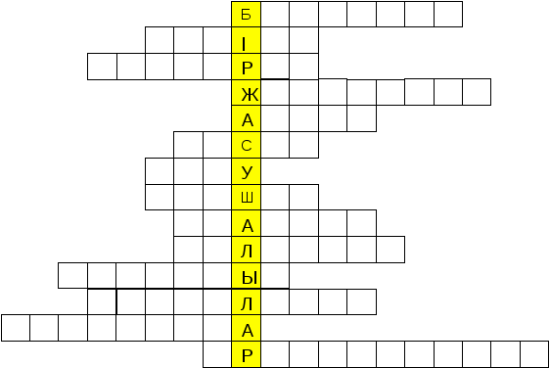**"БІРЖАСУШАЛЫЛАР"**

**СӨЗЖҰМБАҚ СҰРАҚТАРЫ:**

1. Біржасушалы қарапайымдардың негізгі қорегі?

2. Біржасушалылардың көбею жолы?

3.Денесінен жарық бөліп, түнге қарай теңізді нұрға бөлейтін талшықтылар өкілі?

4. Амебаның қозғалу мүшесі?

5.Пішіні тұрақсыз біржасушалы қарапайым?

6. Біржасушалылардың қолайсыз жағдай туғанда қорғану үшін түзетін заты ?

7. Кірпікшелі кебісшенің ядро саны?

8. Эвгленаның қозғалу мүшесі?

9. Бақа ішегінің артқы ұшында тіршілік ететін көп ядролы, біржасушалы қарапайым?

10. Шоғыр болып, тіршілік етуге бейімделген қарапайым ағза?

11. Кокцидоз ауруын таратын қарапайым ағза?

12. Амеба цитоплазмасының ішкі қабатының атауы?

13. Көптеген қарапайымдардың денесін сыртынан қаптайтын өте жұқа майысқақ немесе қатқыл плазмалы қорғаныш қабат?

14. Қарапайымдыларды зерттейтін ғылым саласы?

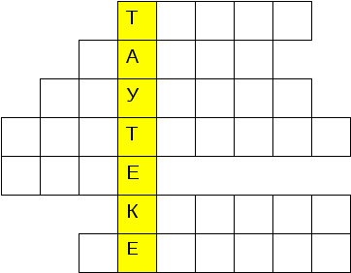**"ТАУТЕКЕ"**

**СӨЗЖҰМБАҚ СҰРАҚТАРЫ:**

**1.Доңыздың төлі?**

**2. Бұғының аналығы?**

**3. Ешкінің арғы тегі?**

**4. Күйіс қайыратын және күйіс қайтармайтындар деп екі топқа бөлінетін**

**сүтқоректілер отряды?**

**5. Еліктің аналығы?**

**6. Еліктің аталығы?**

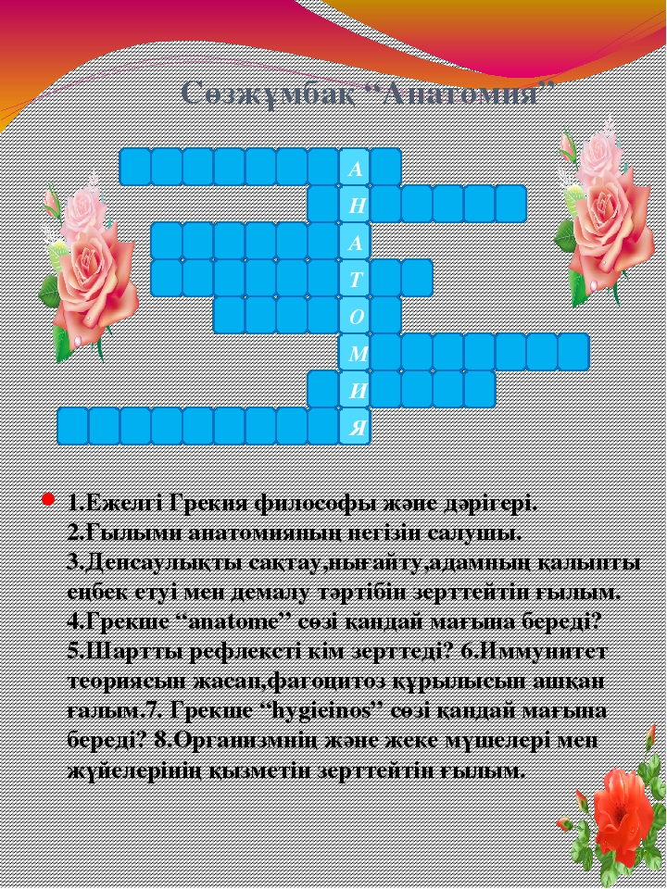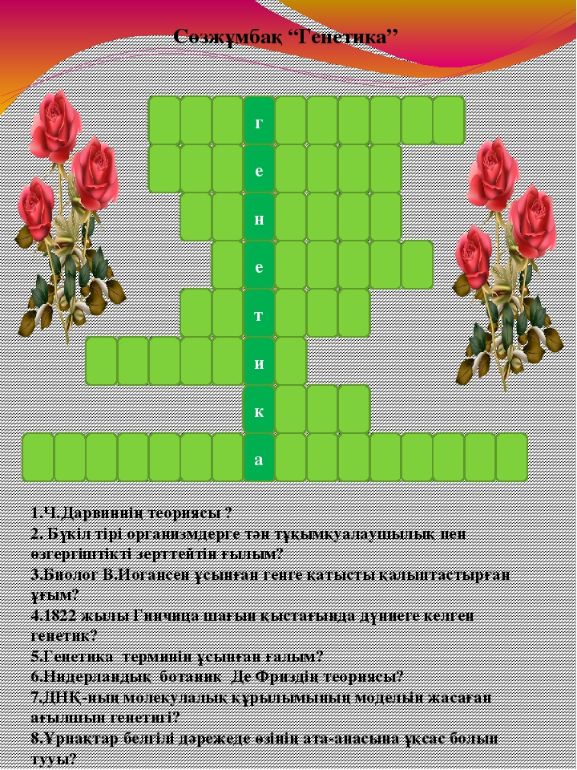

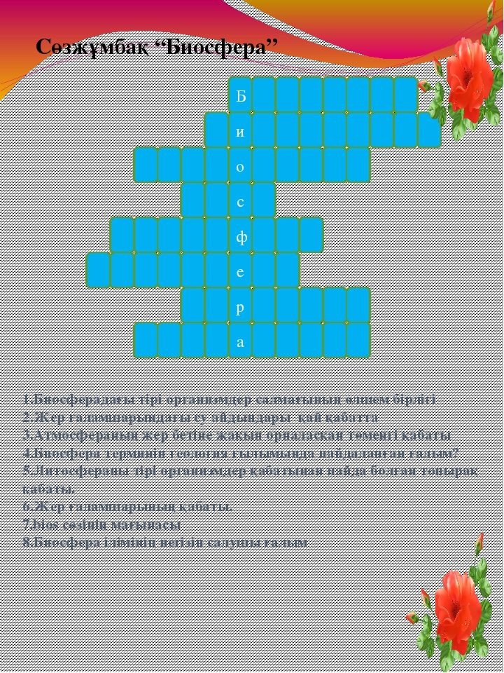 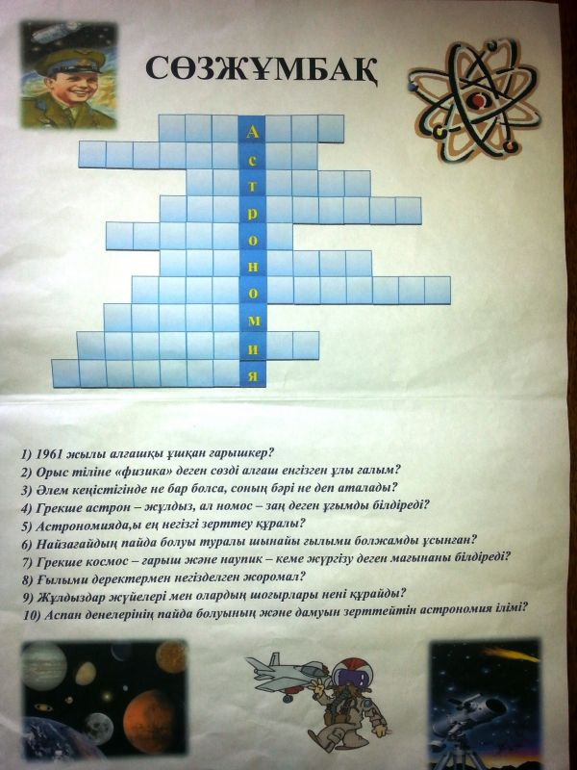

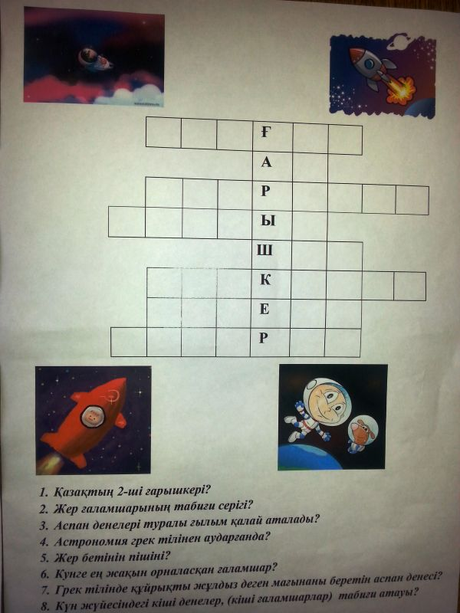

**«Табиғат адам үшін жаралыпты, Бар қызық табиғаттан таралыпты» атты география, биология және химия пәндері апталығының**

Биология пәнінің ханшайымы:  
*Табиғатың құпиясы тұңғиық,  
Көз жетпейтін мұнарасы тым биік,  
Білген сайын сырын оның жүреміз  
Жүректерге өшпес жалын нұр құйып  
Табиғаттың қадірлеп қасиетін  
Әділдікке әрқашан бас иетін  
Атаңнан мал қалғанша тал қалсын деп  
Халқың айтқан орында өсиетін*

Географияпәнінің ханшайымы:

*География әлемі – қызық әрі тартымды,  
Өз сырымен география қызықтырар әркімді.  
Оқысаңдар ғылымға сендер көз ашып,  
Танисыңдар табиғаттың ғажабын.*

Химия пәнінің ханшайымы:

*Химияны оқу парыз әркімге,  
Оқиды оны барлық елде, әр тілде  
Химияның оқыңдар әр бөлімін,  
Кездесер ол алдарыңнан әр күнде.  
Химияны оқиық біз көңілмен,  
Кездесер ол күнделікті өмірден.  
Ақылымыз – химияны біліңдер!  
Тап болар ол әр жерден, әр өңірден.*



**Биология пәнінен қызықты тест**

***1 Мына төмендегі аңдардың қайсысы жуынған кезде алақанымен қарды кесіп алып көзін,  құлағының айналасын жуады ?***

А)  Жолбарыс Ә) қоңыр аю Б) Ақ аю   В) Маймыл

***2  Мына аңдардың қайсысы бір жақ қырымен жатып ұқтайды ?***

А) Ақ  аю  Ә) Теңіз итбалығы  Б)  Мүйіз тұмсық    В)  Қасқыр

***3  Балаларын суықтан қорғау ұшін көрпе орнына балаларының үстіне өзі шығып  ұйықтайтын сүтқоректіні табыңыз ?***

А)  Құндыз  Ә)  Үлкен панда аюы   Б)  Қоян  В)   Тышқан

***4  Ұйықтағанда баласын бауырына  қысып, оны құйрығымен  орап жылытатын жануарды  көрсетіңіз?***

А)Барыс   Ә)Маймыл   Б)Қызыл түлкі   В)Піл

***5  Табанына кірген шөгірді тісімен алып тастайтын,ал ауыра қалса,өзіне-өзі аштық жариалап,шөптермен емделе алатын жануарды табыңыз?***

А)Қасқыр  Ә)Арыстан   Б)Кенгуру  В)Борсық

***6   Қалың жал мына аңдардың қайсысының мойны мен басын қорғайды?***

А)Арыстан  Ә)Зебра   Б)Маймыл  В)Жылқы

***7   Төмендегі жануарлардың қайсысы тырнақтарын жасыра алмайды?***

А)Гепарт  Ә)Арыстан  Б)Түлкі  В)Құндыз

***8   Қанатының бояуы «Маған жолама!Мен улымын» деген белгісі бар көбелекті көрсетіңіз?***

А)Тұт жібек көбелегі  Ә)Қара күйе көбелегі  Б)Капуста ақ  көбелегі  В)Данаида көбелегі

***9  Мына бунақденелілердің қайсысының басы үшбұрыш?***

А)Дәуіт  Ә) Көбелек  Б) шаян  В)  қырықаяқ

***10  Қанатын минутына 200 рет қағатын  құсты көрсетіңіз?***

А) колибри  Ә) Жұмақ құсы     Б) Қарлығаш     В) Үкі

***11 Мына құстардың қайсысының аталығы аналығына балық сыйлайды ?***

А) Крачка Ә) Үйрек Б) Қаз  В) Бір қазан

***12 Мына құстардың қайсысы мойнын созбай шақыра алмайды?***

А)  Әтеш    Ә) Күркетауық   Б)  Түйе құс        В)  Қаз

***13 Төмендегі жануарлардың қайсысы мойын бұрмай артындағыны көре алады?***

А)  Қоян     Ә)   Жираф          Б)  Ақ аю              В)  Жылқы

***14 Жануарлардың қайсысының тілі денесінен екі есе ұзын ?***

А)  Плащты кесіртке   Ә) Құмырсқа жегіш    Б)Құбылғы   ВҮйректұмсық

***15 Құстардың қайсысы аспанда ұшып жүріп шағылысады?***

А)  Көк кептер    Ә)  Сауысқан    Б)  бір қазан   В)  Бүркіт

***16 Жануарлардың қайсысы тәулігіне 18-22 сағат көлемінде ұйықтайды?***

А) Қоңыр аю      Ә)  Коала       Б)   Ақаю        В)   Бегомот

***17 Төменде берілген сүтқоректілердің қайсысы бір  көзін ашып ұйықтайды?***

А)  Көгілдір көк кит  Ә)    Бегомот    Б)  Піл    В)  Дельфин?

***18 Түйеге қарағанда мына жануарлардың қайсысы шөлге  шыдамды келеді?***

А)  Гепард     Ә) Керік    Б)  Арыстан   В) Құм тышқандары

***19 Мыналардың қайсысы бір түннің ішінде 100 метрлік жерді қаза алады?***

А)  Жауын құрты   Ә)  Құмқазар    Б)  Көртышқан  В) Саршұнақ

***20 Бір мезгілде екі көзін бірдей жұма алатын балықты көрсетіңіз?***

А)   Бекіре   Ә)  Акула   Б)   Жайын   В)   Шортан

***21 Мына бунақденеқоректілердің  қайсысының жүрегі сағатына 300 рет соғады?***

А)   Кірпі   Ә) Көртышқан  Б)   Қосаяқ   В)  Жертесер

***22 Судың түбіне терең бойлау үшін мыналардың қайсысы тас жұтып алады?***

А)   Бегомот   Ә)   Жолақ акула   Б)   Дельфин  В)  Қолтырауын

***23 Көрші бұтаға ауысу үшін оған жарты сағат уақыт қажет ететін әлемдегі ең баяу қозғалатын жануар?***

А) Марғау   Ә)    Ақ аю   Б)  Коала В)  Қоңыр аю

***24 Қорғанғанда құйрығымен отыра қалып, аяқтарымен жауларын сабалайтын жануарды көрсетіңіз?***

А) Үйректұмсық   Ә) Кенгуру  Б) Маймыл В) Қосаяқ

География пәнінен қызықты мәліметтер

Жер Планетасы таңғажайып географиялық және геологиялық құпиялар мен парадокстарға толы. Табиғаттың тылсым сырларының көптігі сонша, олардың барлығын шешу мүмкін емес сияқты. Назарларыңызға география, геология және жерге байланысты қызықты деректерді ұсынамыз

1. Ең қысқа атаулы аймақ - Å Швеция мен Норвегияның шекарасында орналасқан кішкентай Å ауылы ең қысқа атаулы аймақ болып табылады. Скандинавиялық тілден аударғанда Å – «өзен» дегенді білдіреді екен.

2. Әлемдегі ең алып қала Әлемде ең үлкен жер аумағын алып жатқан қала Қытайда Ішкі Монғолия ауданында орналасқан Хулун-Буир қаласы. Оның алып жатқан аумағы 263 953 шаршы км.

3. Тек қана бір елмен шектесетін елдер Лесото, Ватикан және Сан-Марино елдері бір ғана елмен шектеседі. Лесотоны толығымен ЮАР қоршайды, ал Ватикан мен Сан-Мариноны толығымен Италия қоршап жатыр.  
  
4. Ең ұзын географиялық атаулар «Taumatawhakatangihangak oauauotamateaturipukaka pikimaungahoronukupokaiwhe nua kitanatahu» - Жаңа Зеландиядағы дөң атауы ең ұзын географиялық атау болып Гиннес Рекордтар кітабына кірген болатын. 84 әріптен тұратын бұл атау маори тілінен аударғанда «Үлкен тізелі еркек Таметеяның сүйіктісіне флейтада ойнап отырып, тайып кетіп, тұрып, тауды асап, тау кеміргіш аталған орын» дегенді білдіреді екен. Осы атау ең ұзын болып есептеліп келген еді. Алайда кейін одан да ұзын георграфиялық атау бар екені анықталды. «Krung thep mahanakhon bovorn ratanakosin mahintharayutthaya mahadilok pop noparatratchathani burirom udomratchanivetmahasathan amornpiman avatarnsathit sakkathattiya visnukarmprasit», 163 әріптен тұратын бұл сөйлем Таиланд астанасы Бангкоктың поэтикалық атауы болып табылады.

5. Ең суық және ең жылы теңіз. Ресейдегі Ақ теңіздің су температурасы ең төмен, бар-жоғы -2 °C-ке тең. Персид шығанағы ең жылы теңіз болып саналады. Жазда су температурасы 35,6 °C-қа дейін барады.

6. Сан-Марино – әлемдегі ең ежелгі конституциондық мемлекет болып саналады. Сан-Марино елін 301 жылы Диоклетиан императорынан қашып жүрген тас қалаушысы құрған. Сан-Марино конституциясы 1600 жылы қабылданып, әлемдегі қабылданған ең бірінші конституция болып саналады.

7. Адамзат қазған ең терең ойық. Адамзат қазған ең терең ойық Ресейдегі Коль асатерең саңылауы болып саналады. Ол 12 262 метрді құрап, ғылыми жұмыстарға қазылған болатын. Мұның салдарына біраз ғылыми жаңалықтар жасалған екен.



**Дельфиндер-табиғаттың өте бір қызық құпиясы**

Дельфин жайындағы жұмбақтар ғалымдардардың назарын ертеден аударуда. Зерттеулерге қарағанда, дельфиннің миы бізге белгілі жануарлар дүниесіндегі аңдардың миының бәрінен жақсы жетілген. Салмағы жағынан адам миымен шамалас, ал ми қыртысының дамуы, ондағы шым-шытырық тамырлардың саны және ішкі құрылысы жағынан адам миынан да асып түседі. Дельфин миында, қандай қызмет атқаратындығы түсініксіз, адамда жоқ нерв орталықтары бар екендігі байқалады.

Дельфиндар қолға тез үйренеді. Ғалымдар “ақылдық дәрежесін” салыстырмалы түрде зерттегенде дельфин-афалиннің “ақылдық дәрежесі” 190 балға жеткен. Бұл қасиет адамға ұқсас маймыл “ ақылдығынан” да асып түскен. Адам тәрізді маймыл “ақылдығы” 150 балл.

Дельфиндер өз ара “сөйлесіп”, адам сөзіне де еліктейді. Әсіресе лабораториядағы адамдардың істеген жұмысына қызыға қарап, бақылайтындығы таңырқатады. Ол өзінің гидролокациялық аппаратымен 3 км жердегі балықтардың түрін 98-100 % -ке дейін дәл ажырата алады.

Дельфиндер-адамның теңіздегі сенімді көмекшісінің бірі.